测绘程序设计报告文档
GNSS数据数据质量检验

程序优化性说明

用户交互界面说明
界面风格采用标准 Window 应用程序，包括菜单、工具条、主窗体、状态栏等要素构成。其中菜单包含打开文件、 执行计算、保存结果等内容。
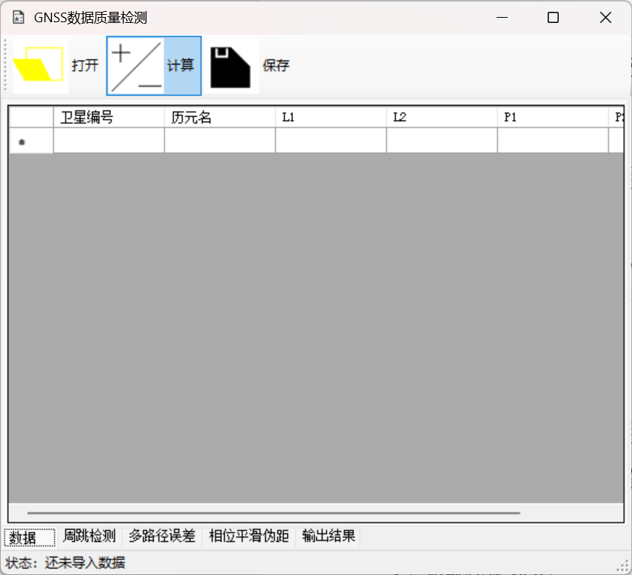
图1 程序界面

程序运行过程说明

导入数据
用户在程序界面点击“打开”按钮，程序弹出文件选择对话框，用户选择需要进行处理的文本数据，即可导入成功。
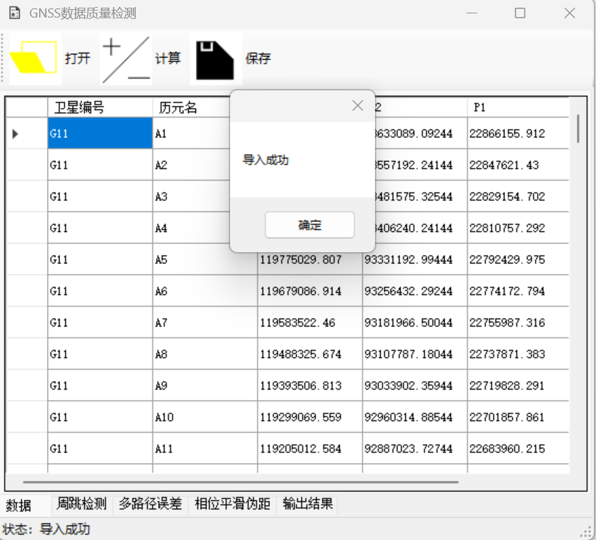
图2 导入数据界面

执行计算
用户在程序界面点击“计算”按钮，程序自动执行计算

程序运行结果说明

程序规范性说明

程序功能与结构设计说明

程序用途与功能概述

功能模块划分
程序分为五大模块：
- “数据读取模块”：
- “数据结构模块”：
- “用户交互模块”：
- “核心算法模块”：
- “结果输出模块”：

设计原则与开发技术
使用C#作为开发语言，界面基于WinForms

核心算法源码

附件

